様式第１号（第７条関係）

年　　月　　日

井原市長　　　殿

申請者　住　　所

氏　　名

電話番号

井原市重度障害者等就労支援特別事業支給申請書

井原市重度障害者等就労支援特別事業による支援を受けたいので、井原市重度障害者等就労支援特別事業実施要綱第７条の規定により、関係書類を添えて次のとおり申請します。

|  |  |  |  |  |  |  |
| --- | --- | --- | --- | --- | --- | --- |
| 利用者の状況 | フリガナ |  | | 生年月日 | 年　　　月　　　日 | |
| 氏　名 |  | | 電話番号 |  | |
| ﾒｰﾙｱﾄﾞﾚｽ |  | |
| 住　所 |  | | | | |
| 受給中の障害福祉  サービス等の利用  状況等 | | 受給者証番号 |  | | |
| 障害福祉サー  ビスの名称 | □重度訪問介護　 □同行援護 　□行動援護 | | |
| 支援を受ける(予定)の  事業所名称 | |  | | | |
| 特定相談支援の  事業所名称 | |  | | | |
| 就労状況 | 雇用形態 | | □ 被雇用者　　□ 自営業者等 | | |
| 企業名 | |  | | |
| 就労場所 | | □ 雇用先　　□ 自宅　　□ その他  （住所：　　　　　　　　　　　　　　　　　　　　　） | | |
| 就労条件 | | 週　　　　　時間 | | |
|  | | | | | |
| 本申請に係る支給決定に必要があるときは、井原市が私（申請者）及び私の属する世帯の収入及び課税状況等の調査について同意します。  　　　　　　　　　（自筆による署名又は記名・捺印）　申請者　　　　　　　　　　　　㊞ | | | | | |

※添付書類　(1) 重度訪問介護等の支給決定を受けていることを示す受給者証の写し

　　　　　　　(2) 支援計画書

　　　　　　　(3) 雇用されていることを証する書類の写し（被雇用者に限る。）

　　　　　　　(4) 自営業者等であることを証する書類の写し（自営業者等に限る。）

様式第２号（第７条関係）

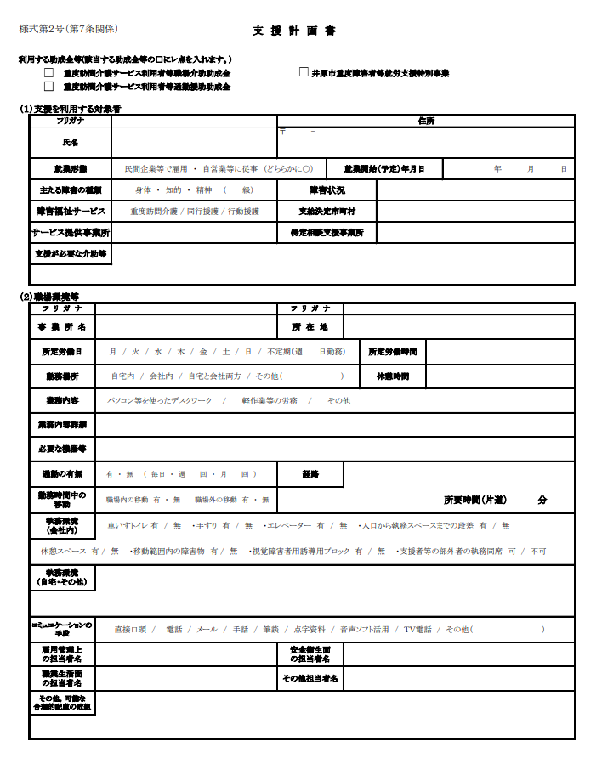

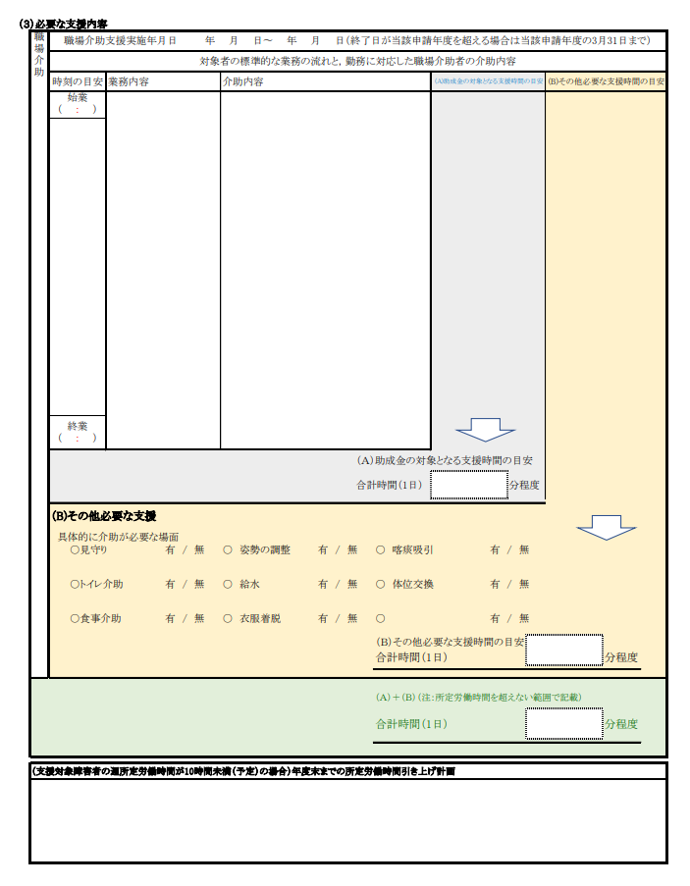

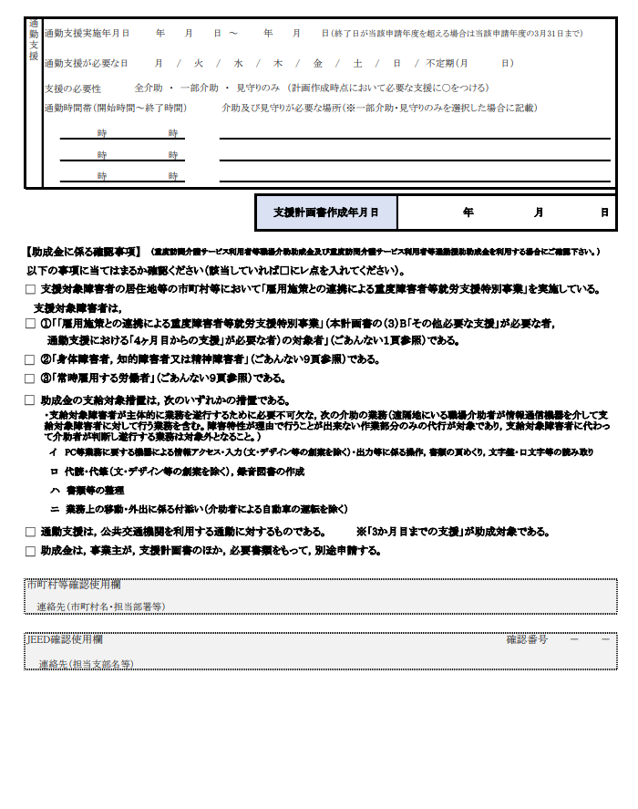

様式第４号（第９条関係）

井原市重度障害者等就労支援特別事業変更申請書

年　　月　　日

井原市長　　　殿

申請者　住　　所

氏　　名

電話番号

　　　　年　　月　　日付け　　　第　　　号で支給決定通知のあった井原市重度障害者就労支援特別事業の申請内容を変更したいので、下記のとおり申請します。

記

|  |  |  |  |  |
| --- | --- | --- | --- | --- |
| 支給決定者 | フリガナ |  | 生年月日 | 年　　月　　日 |
| 氏　名 |  |
| 住　所 |  | | |
| 支給期間 | | 年　　月　　日　〜　　　年　　月　　日 | | |
| 変更予定年月日 | | 年　　月　　日 | | |
| 変更内容 | |  | | |
| 変更理由 | |  | | |

様式第６号（第１０条関係）

井原市重度障害者等就労支援特別事業辞退届出書

年　　月　　日

井原市長　　　殿

申請者　住　　所

氏　　名

電話番号

　　　　年　　月　　日付け　　　第　　　号で支給決定通知のあった井原市重度障害者就労支援特別事業の利用を辞退したいので、下記のとおり届け出ます。

記

|  |  |  |  |  |
| --- | --- | --- | --- | --- |
| 支給決定者 | フリガナ |  | 生年月日 | 年　　月　　日 |
| 氏　名 |  |
| 住　所 |  | | |
| 支給期間 | | 年　　月　　日　〜　　　年　　月　　日 | | |
| 辞退日 | | 年　　月　　日 | | |
| 辞退する理由 | |  | | |

様式第８号（第１２条関係）

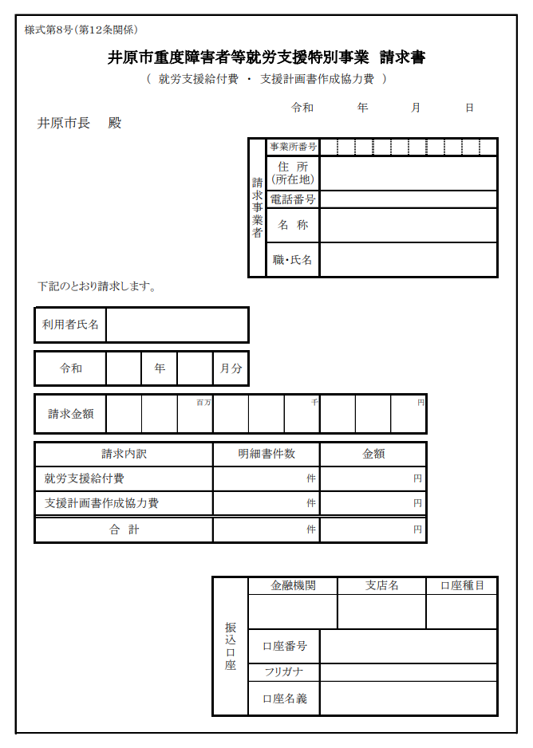

様式第９号（第１２条関係）

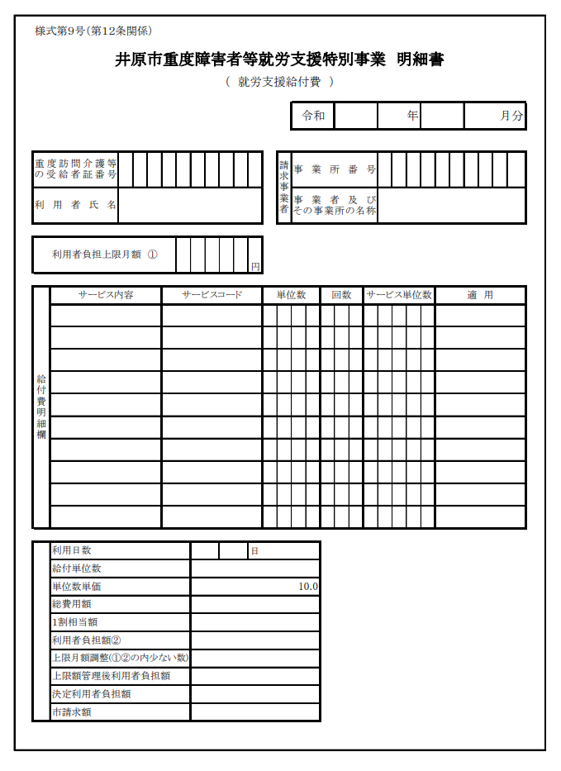

様式第１０号（第１２条関係）

